Муниципальное бюджетное дошкольное образовательное учреждение
детский сад №12 «Октябренок»

Развлечение «Краски осени»
для детей среднего дошкольного возраста

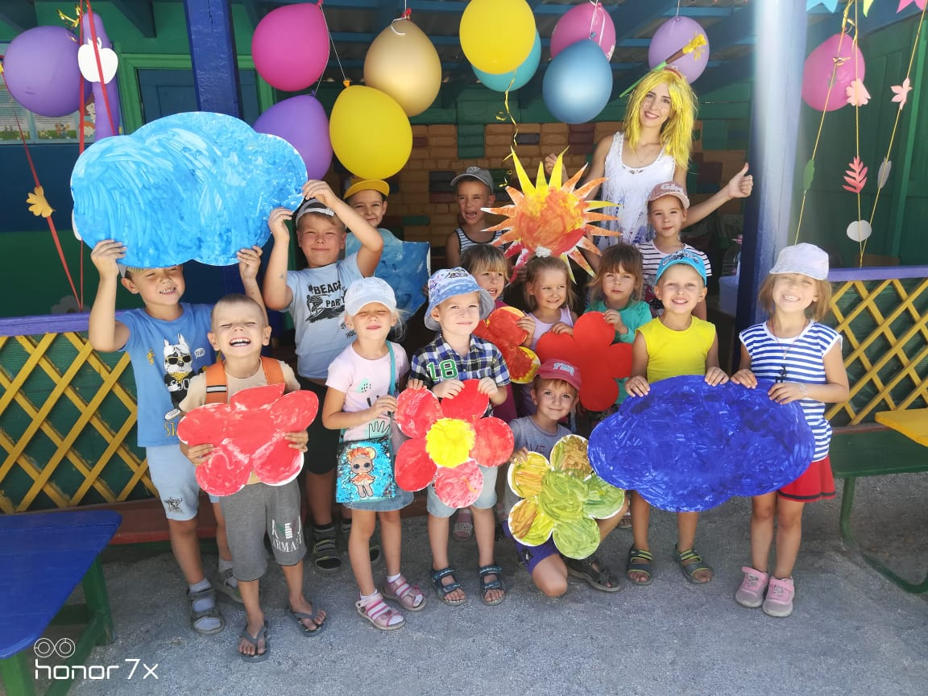

Автор: музыкальный руководитель
Ткаченко Е.С.

г.Приморско-Ахтарск
2020год
Цель: закреплять и расширять у детей представления об осенних явлениях природы.
Задачи: создать праздничную атмосферу, радостное настроение, обобщить и закрепить знания у детей примет осени, развивать познавательную активность, смекалку, мыслительную деятельность; обогащать словарный запас.
Предварительная работа: беседа «Времена года», разучивание пословиц, поговорок, разучивание музыкальной игры «Разноцветная осень»
Оборудование: шаблоны облаков, солнца и цветов; краски, губки, одноразовые тарелочки с водой.
Ход развлечения

Акварелька: Здравствуйте, ребята. Ой, как вы подросли! Посмотрите, какая я разноцветная. Какие на мне цвета? (ответы детей). А как вы думаете, кто я?
В них кисточку макаешь,
Цвет приобретёшь,
Оттенки меняешь,
Яркость обретаешь! (ответы детей)
Акварелька: Правильно ребята, я краска Акварелька. А кто знает, какое сейчас время года? (ответы детей). Правильно, сегодня первый день Осени! А чем отличается осень от весны, зима от лета?
Словестная игра «Да» или «Нет»
Летом солнышко ярко сияет?
Летом листья желтеют и опадают?
А мороз сердитый надвигается?
Летом загорают и купаются?
А медведь в берлоге спит?
Цветы на клумбе расцветают?
Гирлянды у елку новогодней загораются?
Летом дети в шубы одеваются?
Летом сосульки на солнышке тают?
Летом вода на море замерзает?
Летом пчёлка на цветке сидит?
Летом загорают наши спинки, плечики?
Поют и прыгают мои кузнечики?
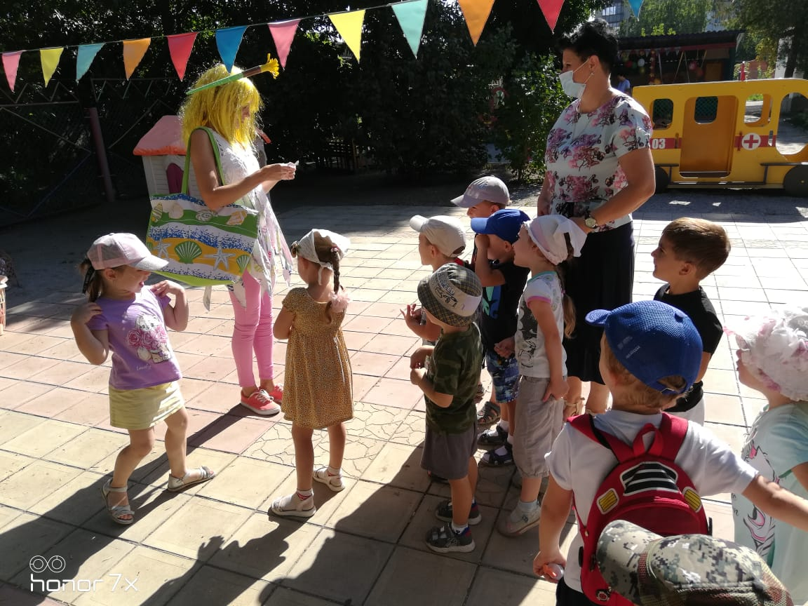

(Словестная игра «Да» или «Нет»)

Воспитатель: Акварелька, наши ребята знают краски осени и приглашают тебя в разноцветный хоровод.
Песня-Хоровод «Разноцветная Осень»
Акварелька: Ой, ребята, я совсем забыла
Я же вам принесла красивую осеннюю картину.
Ой, что же это такое, что случилось?
Картина рассыпалась, и краски исчезли. Что делать?
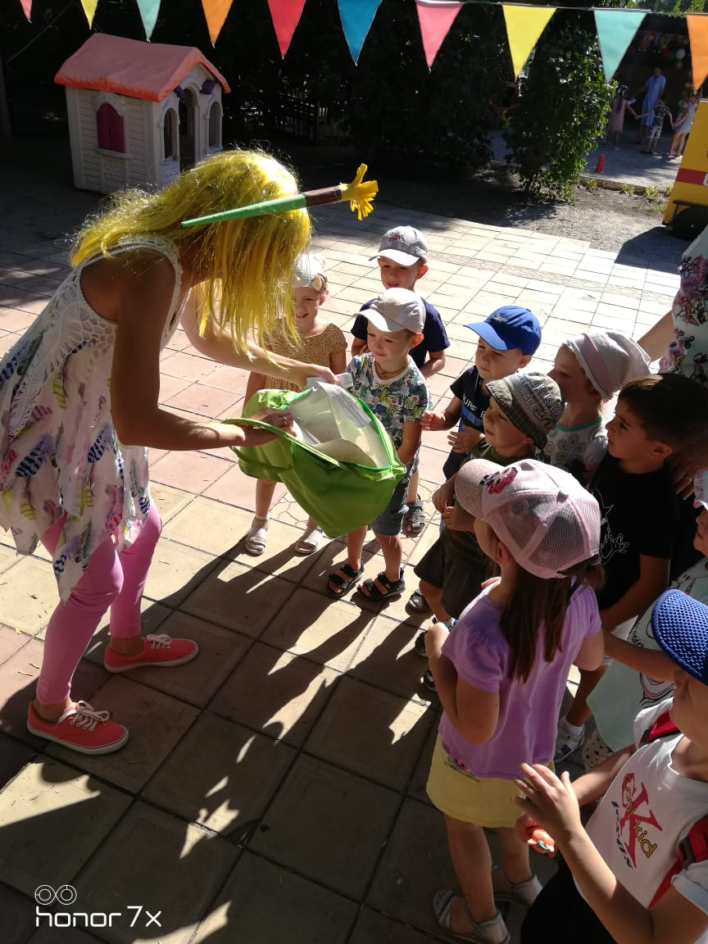

Воспитатель: Ребята, как мы можем помочь Акварельке? (ответы детей)
Воспитатель: Не расстраивайся Акварелька, ребята помогут тебе раскрасить картины.
Раскрашивание элементов картины
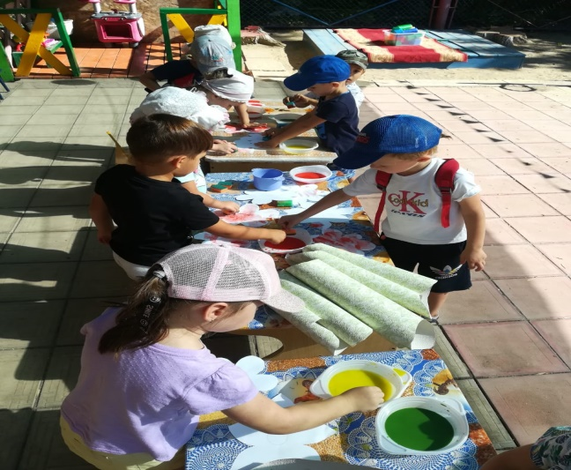

(Раскрашивание элементов картины)
Составление картины
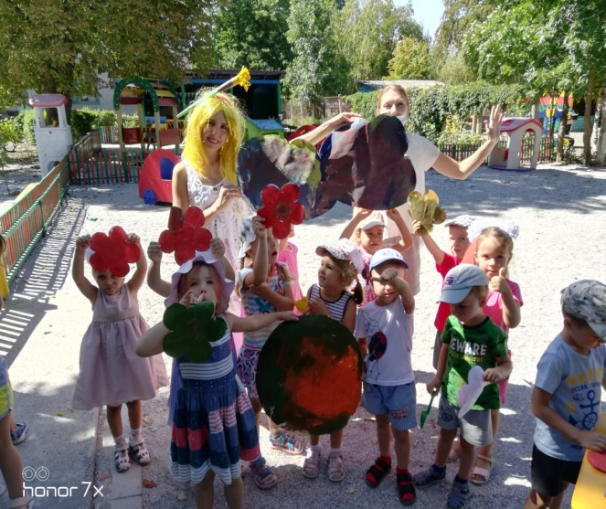

(Составление картины)

Акварелька: Ребята у вас получилась яркая, разноцветная осенняя картина. Я приготовила для вас угощение - наливные, спелые, сочные, вкусные, что это? (ответы детей)
Акварелька: Правильно, это яблочки, угощайтесь. А мне пора, Осень ждет меня. До свидания, ребята!

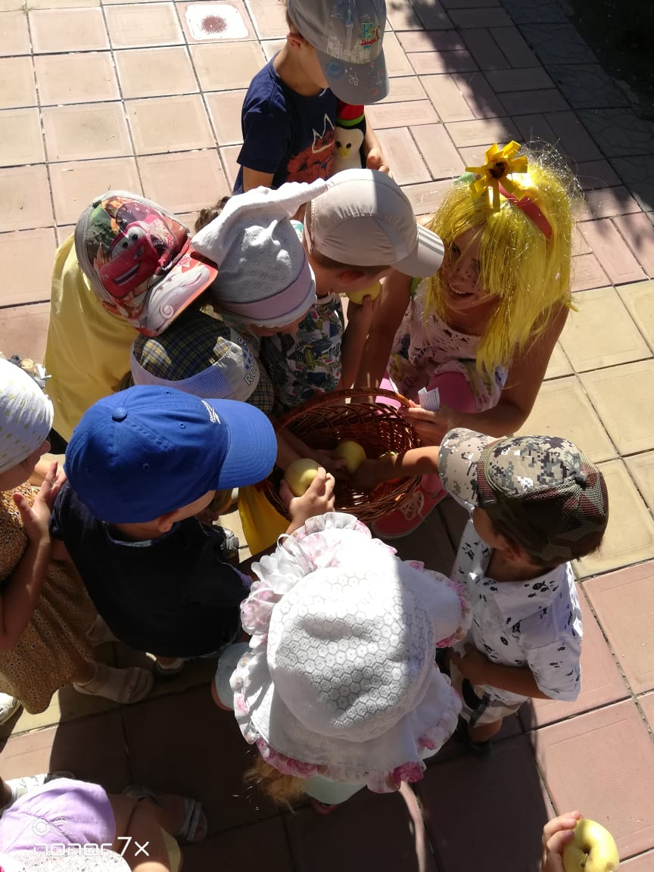

(Дети угощаются яблоками)

